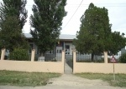

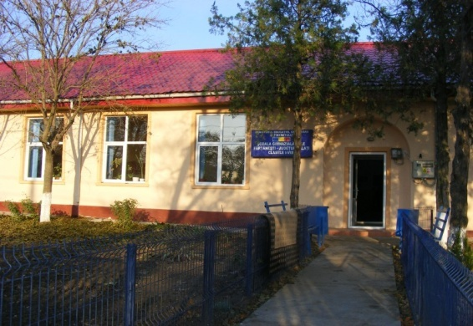
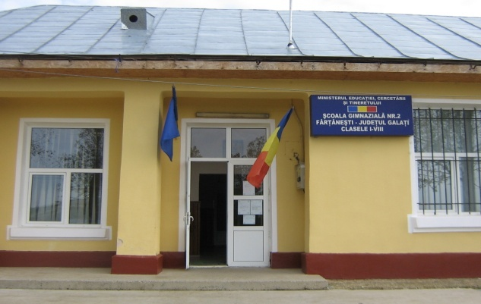

ANUL 2018-2023

CUPRINS

I.CONTEXTUL............................................................................................................................ 2
I.1.INTRODUCERE...................................................................................................................... 2
I.2.VIZIUNEA............................................................................................................................... 3
I.3.MISIUNEA.............................................................................................................................. 3
II.DIAGNOZAMEDIULUIINTERNȘIEXTERN................................................................... 4
II.1DESPRECOMUNAFIRȚĂNEȘTI............................................................................... 5
II.2CULTURAORGANIZAŢIONALĂ................................................................................... 7
II.4RESURSE UMANE............................................................................................................... 7
II.4.. REPARTIZAREA PE CLASE ............................................................................................ 8
II.4.2.PERSONALULDIDACTIC................................................................................................ 9
II.4.3.PERSONALULDIDACTICAUXILIAR...................................................................... ..... 9
II.4.4.PERSONALUL NEDIDACTIC.......................................................................................... 10
II.5 INDICATORI DE EVALUARE A PERFORMANŢEI ŞCOLARE - CANTITATIV ŞI CALITATIV................................................................................................................................. 10
II.5.1. REZULTATELELAÎNVĂȚĂTURĂ................................................................................ 10
II.5.2 .ANALIZAFRECVENȚEI............................................................................................. .... 13
II.5.3. ANALIZA REZULTATELOR LA EVALUAREA NATIONALĂ 2018........................ 15
II.5.4PARTICIPAREA LACOMPETIŢII,CONCURSURIŞIOLIMPIADEŞCOLARE...... 17
II.6.RESURSEMATERIALEŞI FINANCIARE..................................................................... 19
II.6.1.BAZAMATERIALĂ......................................................................................................... 19
II.6.2.RESURSEFINANCIARE................................................................................................. 20
II.7.OFERTAEDUCAŢIONALĂ............................................................................................ . 20
II.8.MANAGEMENTULUNITĂȚIIDEÎNVĂȚĂMÂNT...................................................... 21
II.9.ANALIZAP.E.S.T.E.............................................................................................................. 22
II.10.ANALIZASWOT................................................................................................................ 25
II.10.1.CURRICULUM................................................................................................................ 25 II.10.2.RESURSEUMANE........................................................................................................... 26
II.10.3.RESURSEMATERIALEȘIFINANCIARE................................................................. .... 27
II.10.4.RELAȚII CU COMUNITATEA..................................................................................... 27

III.PROGNOZĂŞISTRATEGIE.............................................................................................. .28
III.1.ŢINTELE(SCOPURILE)STRATEGICE.......................................................................... 28
III.2. CONSULTAREA, MONITORIZAREA ŞI EVALUAREA PDI.................................. . 31
III.2.1CONSULTARE................................................................................................................ . 31
III.2.2 MONITORIZAREAŞIEVALUAREA............................................................................. 32
III.4 PROGRAMUL ACTIVITĂŢII DE MONITORIZARE ŞI EVALUARE.......................33

